科普中国移动端
落地应用使用手册

修订表
编写 | 生成版本 | 修订人 | 修订章节内容 | 修订日期
孙大为、刘菲菲、徐竟峰 | 1.0

审批记录
版本 | 审批人 | 审批意见 | 审批日期

目录
一、概述 6
（一）手册编写目的 6
（二）简介 6
二、科普中国App下载及安装 7
（一）主流手机简介 7
（二） 主流应用商店简介 8
1、华为应用商店： 8
2、小米应用商店： 8
3、苹果应用商店 8
（三）扫码下载安装 8
1、科普中国App二维码 8
2、安卓手机-微信扫码下载安装 9
3、苹果手机-微信扫码下载安装 13
（四）商店下载安装 15
1、安卓手机-商店下载安装 15
2、苹果手机-商店下载安装 19
三、科普中国App介绍 22
（一）简介 22
（二）科普中国App 23
1、导航页 23
2、科普中国微信公众号 24
3、科普中国微博 24
4、内容详情页 25
5、头条资讯页 26
6、频道导航 27
7、搜索资讯页 28
8、精准推送页 29
9、左侧导航栏 31
10、登录 31
11、问答 32
12、离线缓存 33
13、我的 34
四、科普员注册 39
（一）简介 39
（二）科普员认证 39
1、用户登录科普中国 39
2、补充流程-第三方登录 39
3、科普员或团体认证 40
4、基站信息认证 41
5、我的基站 43
6、奖励机制 45
五、科普中国基站 49
（一）简介 49
（二）科普中国基站 49
1、基站入口 49
2、基站详情页 50
3、基站分享 51
4、基站-分享效果 52
六、科普中国资源获取和传播方法 53
七、技术支持 55

一、概述

（一）手册编写目的
《科普中国移动端落地应用使用手册》的编写一是为了让大家了解科普中国品牌下科普资源的移动端获取入口——科普中国app的获取安装与使用;二是了解科普员、基站；三是提供给大家一些科普视频、文章做内容支撑，为各自科普工作带来便利，以及一些抛砖引玉的传播方法。
最终实现科普中国移动端落地，为全民科学素质比例提高提供有效助力。

（二）简介
根据CNIC第38次中国互联网络发展状况统计报告显示：截至2016年6月，我国网民规模达到7.10亿，其中手机网民规模达6.56亿，达到92.5%。我们把移动端作为科普信息落地的根本方式，而科普中国APP包含了科普中国品牌下所有内容，做到一终端所有文章内容都能够呈现。科普员只需打开科普中国App，就可以找到权威的科普类资讯，得到一手的科普信息。

二、科普中国App下载及安装

（一）主流手机简介
安卓手机：
1、华为
2、三星

3、小米
苹果手机：

主流应用商店简介

1、华为应用商店：

2、小米应用商店：

3、苹果应用商店

（三）商店下载安装
- 通过应用商店搜索，用户可以获取并安装科普中国App；
- 准备工作：手机应用商店。

1、安卓手机-商店下载安装
步骤如下：打开应用商店（这里以华为手机为例）。如下图：
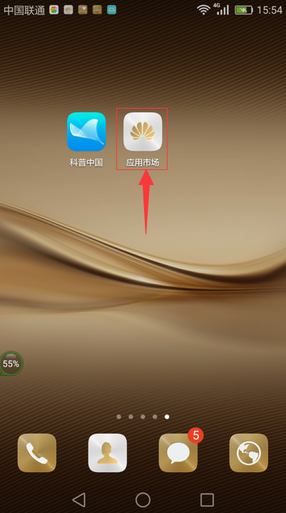
搜索框输入：科普中国，进行搜索。如下图：
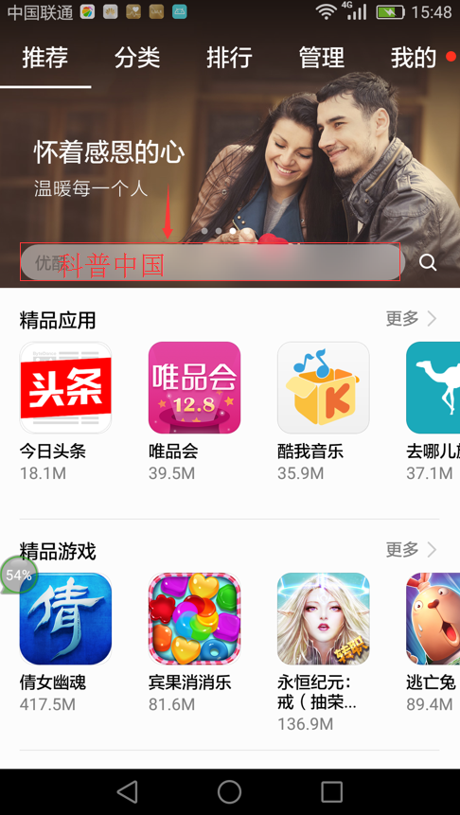
点击“安装”，等待自动安装。如下图：
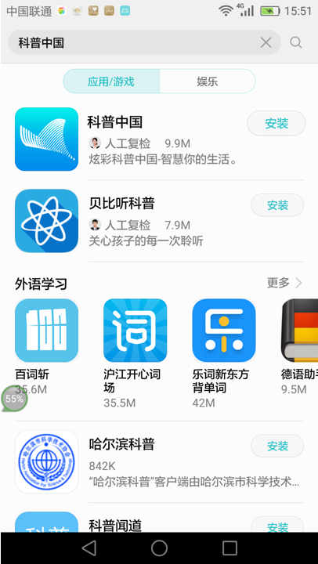
安装完成。如下图：
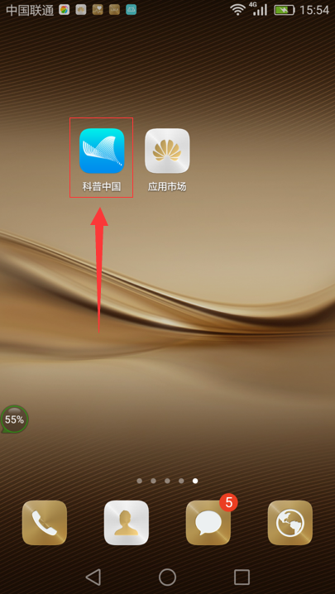

2、苹果手机-商店下载安装
步骤如下：
- 打开应用商店（这里以iphone6 plus为例）
如下图：（App Store）
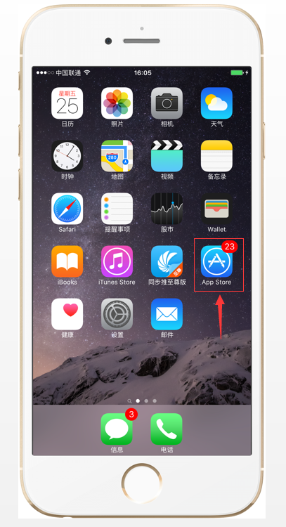
- 底部工具栏选择“搜索”。如下图：
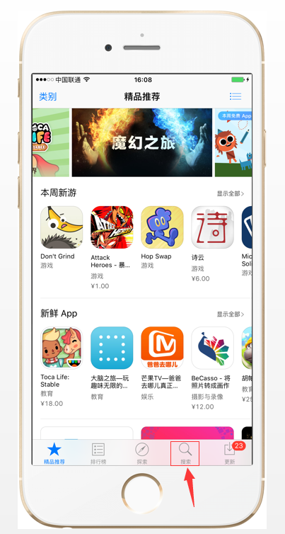
- 搜索框输入“科普中国”，点击搜索。如下图：
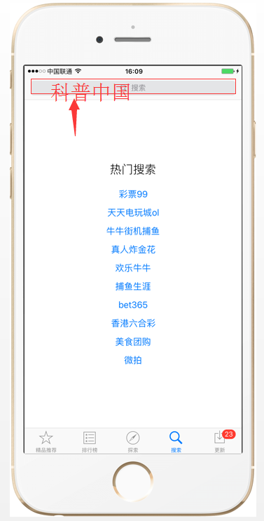
- 点击获取，等待自动安装。如下图：
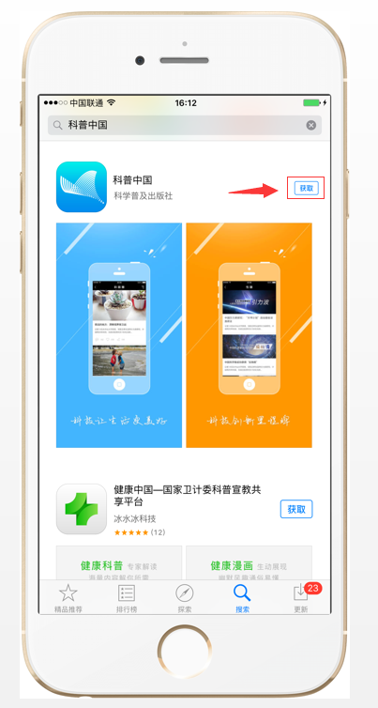

- 安装完成。如下图：
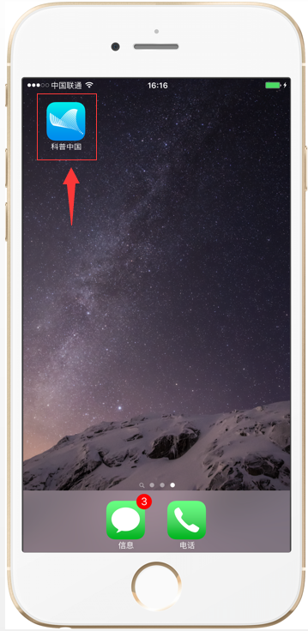

（四）扫码下载安装

1、科普中国App二维码；如下图：
- 通过扫描二维码，用户可以获取并安装科普中国App
- 准备工作：手机微信、科普中国二维码

2、安卓手机-微信扫码下载安装
步骤如下：
打开手机微信，找到“扫一扫”功能。点击右上角“+”号，选择“扫一扫”。如下图
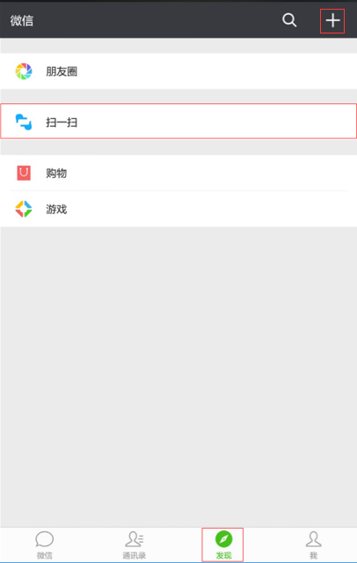
点击“扫一扫”并将手机摄像头对准二维码，等待页面跳转；点击页面“安全下载”，等待下载成功；如下图：
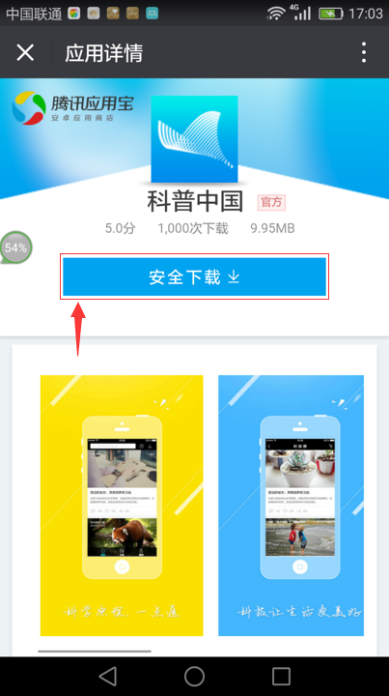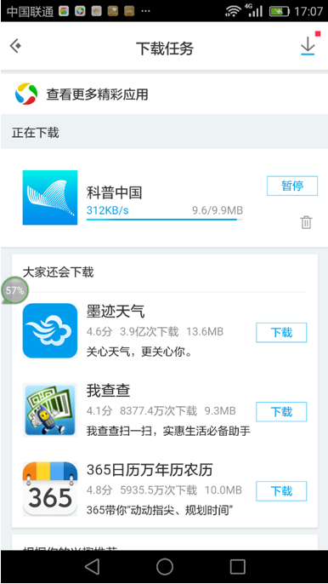
点击安装，等待安装成功。如下图：
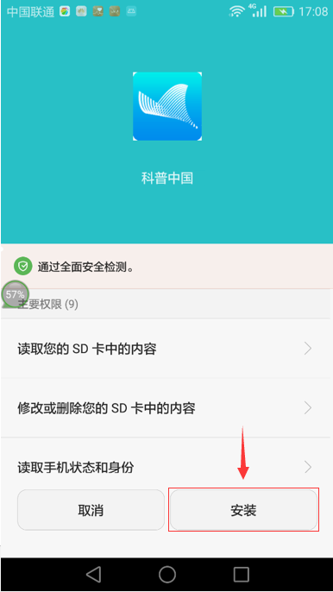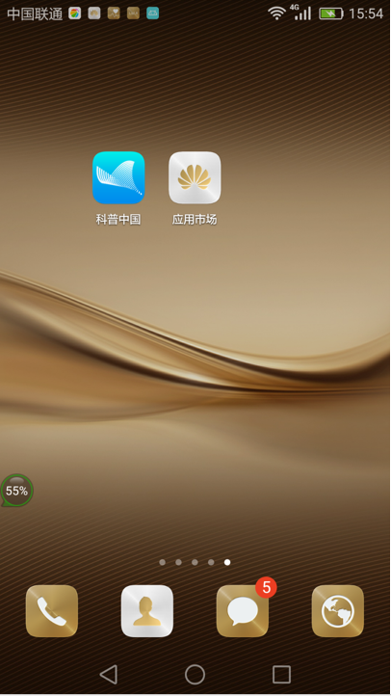

3、苹果手机-微信扫码下载安装
步骤如下：
打开手机微信，找到“扫一扫”功能。点击右上角“+”号，选择“扫一扫”。如下图：
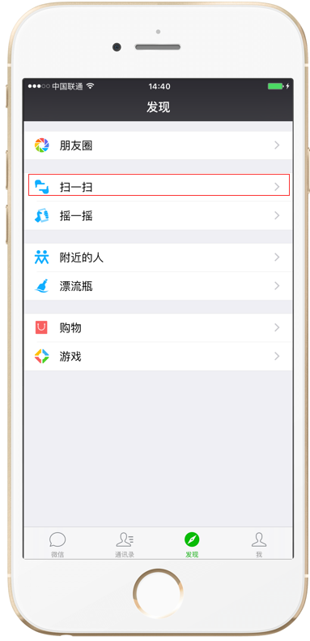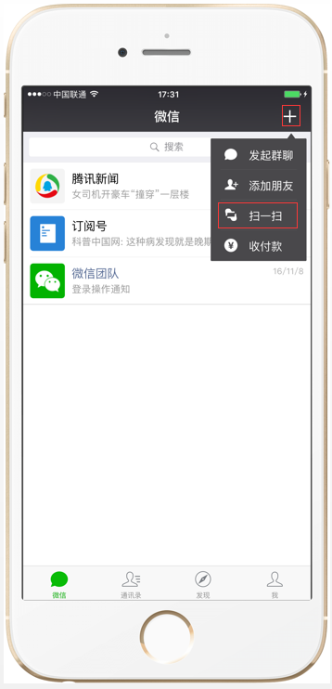
- 点击“扫一扫”并将手机摄像头对准二维码，等待页面跳转；
- 跳转到商店页面，点击“获取”，等待安装完成。
如下图：
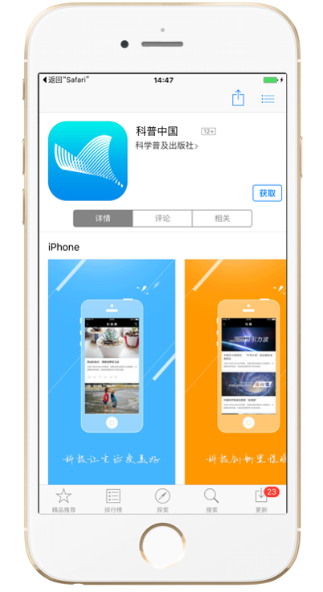

三、科普中国App介绍

（一）简介
依托 “科普中国app”聚合全部科普信息化产品公众和科普传播机构可以通过科普中国网及相关移动端应用、科普中国专题频道及移动端应用获取科普内容信息。
科普中国app是科普中国的官方认证的移动端传播产品，是科普中国服务云的服务端口。主要产品包括科普中国头条资讯、基站、
e站、微信公众号、微博、V视快递、玩转科学等。

（二）科普中国App

1、频道导航
显示不同栏目分类标签，点击进入相应频道。如下图：
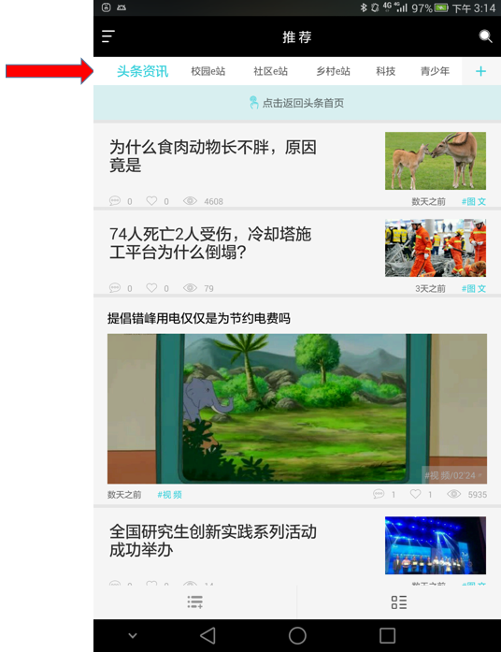

2、内容详情页
浏览内容后可直接返回到首页。如下图：
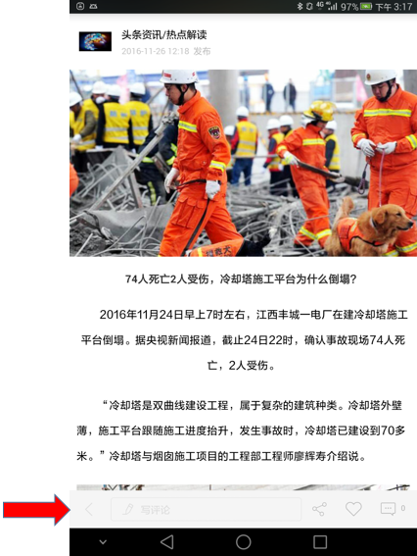

3、精准推送页
可通过下拉列表，进入精准推送页面，后台会根据科普群体画像行为进行分析，结合用户喜好，自动推送文章。如下图：
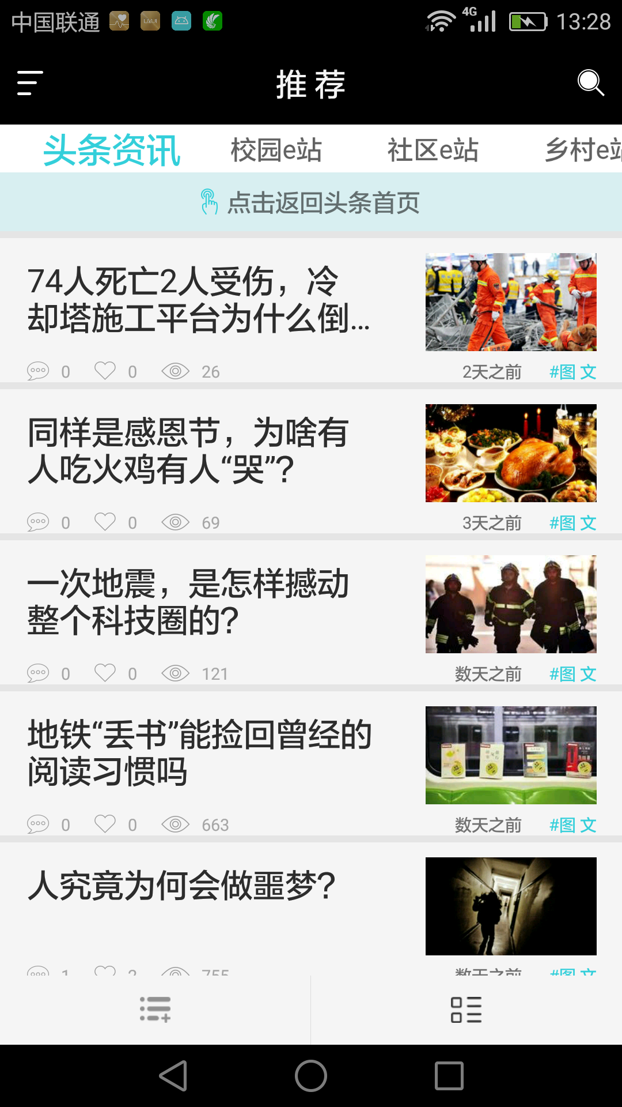

精准推送功能
通过登录到科普中国网、科普中国各频道、科普中国移动端应用等，主动获取各类所需要 科普内容信息资源，实时传递给属地公众；
通过服务云数据接口，入驻科普中国服务云，科普中国服务云根据用户行为数据，利用云技术服务方式，个性化地向每位公众精准推送科普中国的科普内容信息 。

4、搜索资讯页
点击搜索图标，进入搜索界面，可进行文章搜索。后台大数据会对搜索进行排名。比如：搜索“台风”，系统自动推送所有台风相关的文章，供用户选择。 如下图：
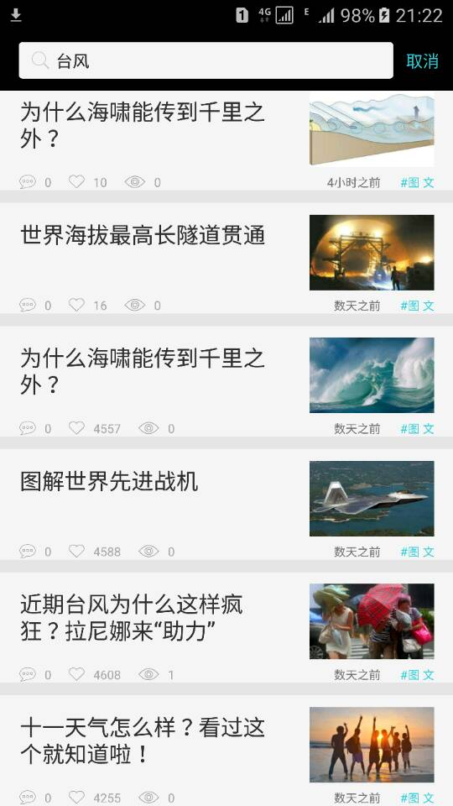

5、科普中国微信公众号
从科普中国移动端可直接查看科普中国微信公众号发送的文章（具体见科普中国微信公众号使用与说明）如下图：
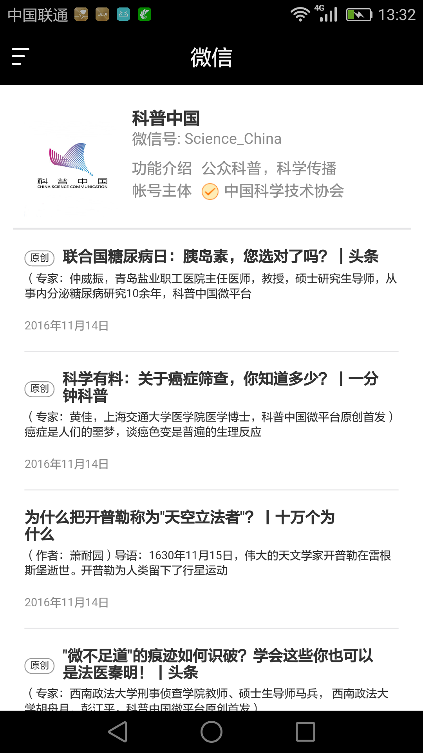

6、科普中国微博
从科普中国移动端可直接查看科普中国微博发送的评论；
（具体参照科普中国微博使用与说明）如下图：
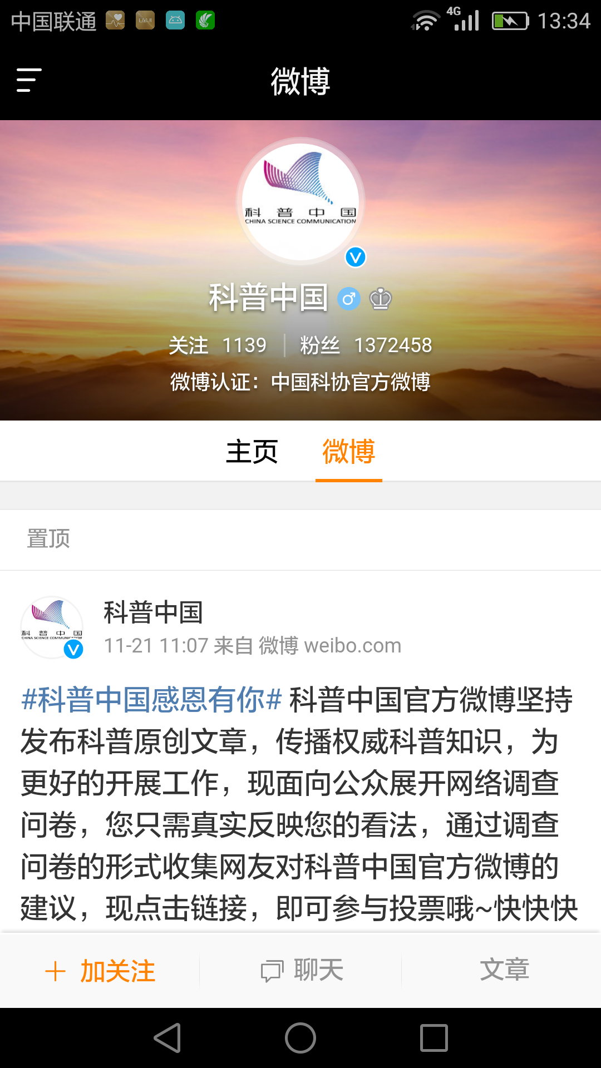

7、左侧导航栏
左侧导航栏依次显示首页、微信、微博、基站、问答、离线缓存，我的点击依次跳转。如下图：
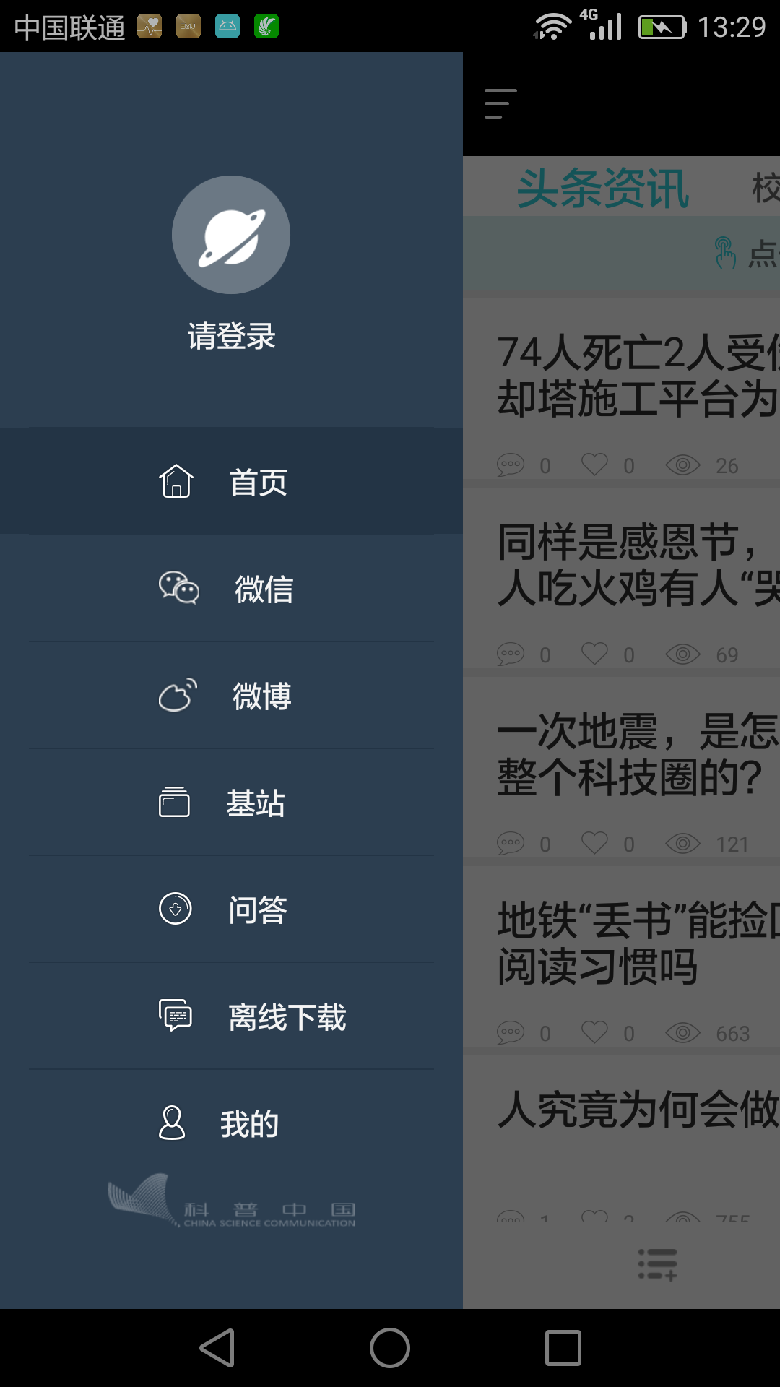

8、登录
点击头像，跳转到登录界面。如下图：
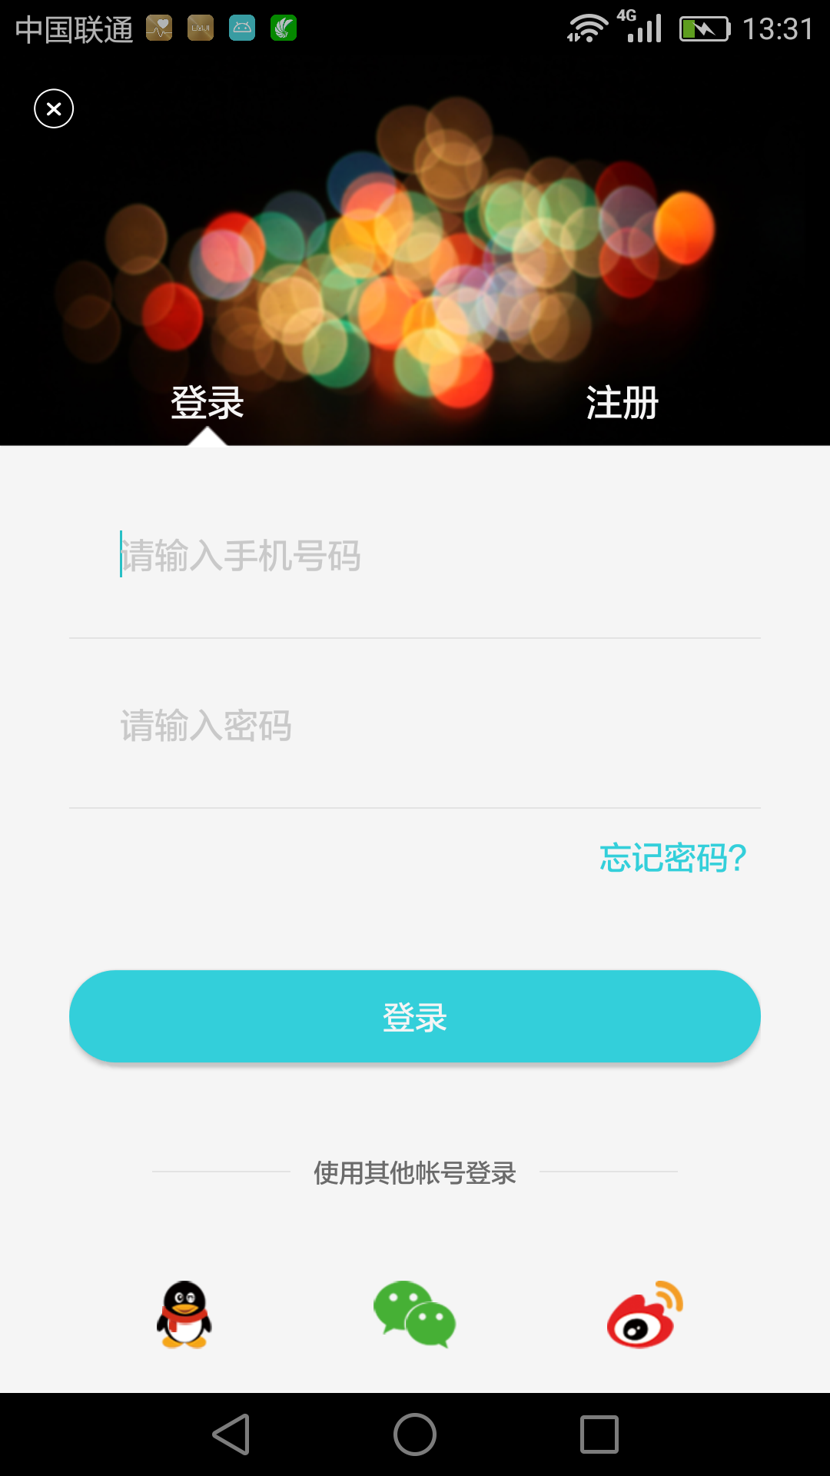

9、问答
点击问题进入问答详情页，可查看其他用户对于该问题的解答，也可以进行回复、分享；
后台可进行分类（科普知识、航天知识），所有提问后台会统一审核，审核通过后前端才会显示。如下图：
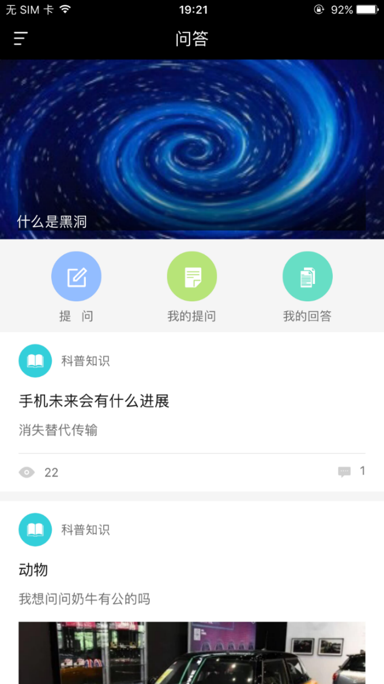

10、离线缓存
离线缓存，进入任意视频详情页，都可以进行缓存。如下图：
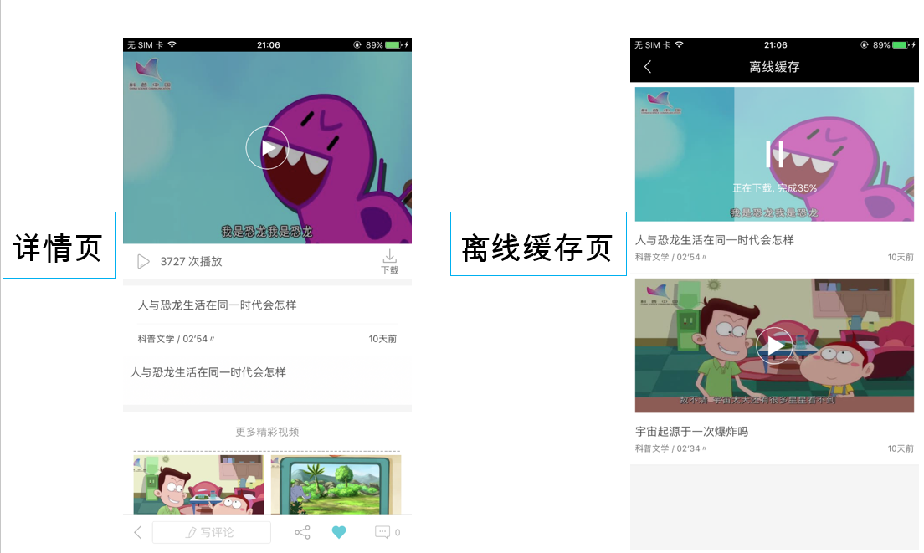

11、我的关注
科普中国App汇聚了41家权威机构的资讯，用户可以通过App对资讯进行阅读、收藏、评论、分享等操作。
- “导航页分类”包含：科技、科学、科普、健康、实用、地方；
- “内容浏览”：点击图标可直接浏览对应频道内容；
- “列表展示”：点击后以资讯形式展示科普产品。如下图：

12、我的
登录后，可以看到收藏的文章以及评论的文章。设置可以根据自身需求来设置。如下图：
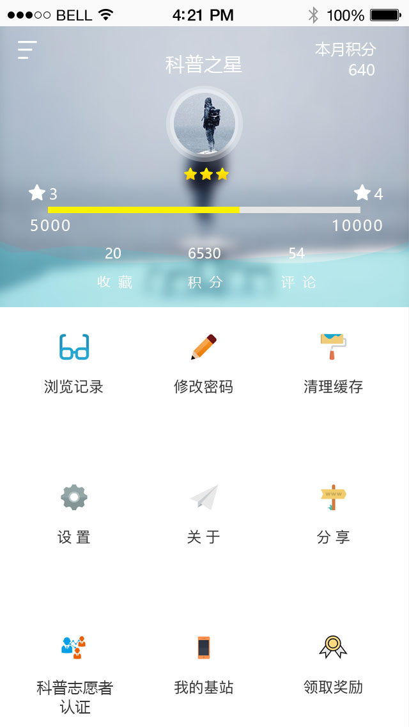

（1）浏览记录
点击浏览记录，可查看最近浏览的文章。

（2）修改密码
此页面可直接进行修改密码操作，如下图：
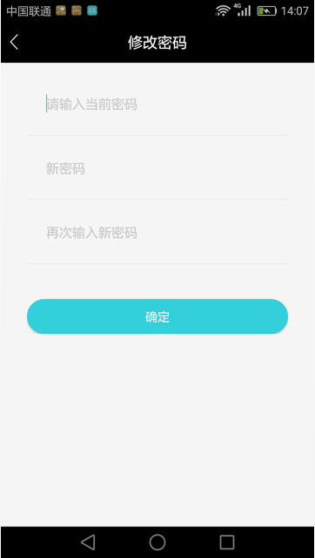

（3）清理缓存
移动端自带清理缓存功能，可手动清理视频、文章缓存。

（4）设置
可根据用户的使用习惯进行个性化设置。如下图：
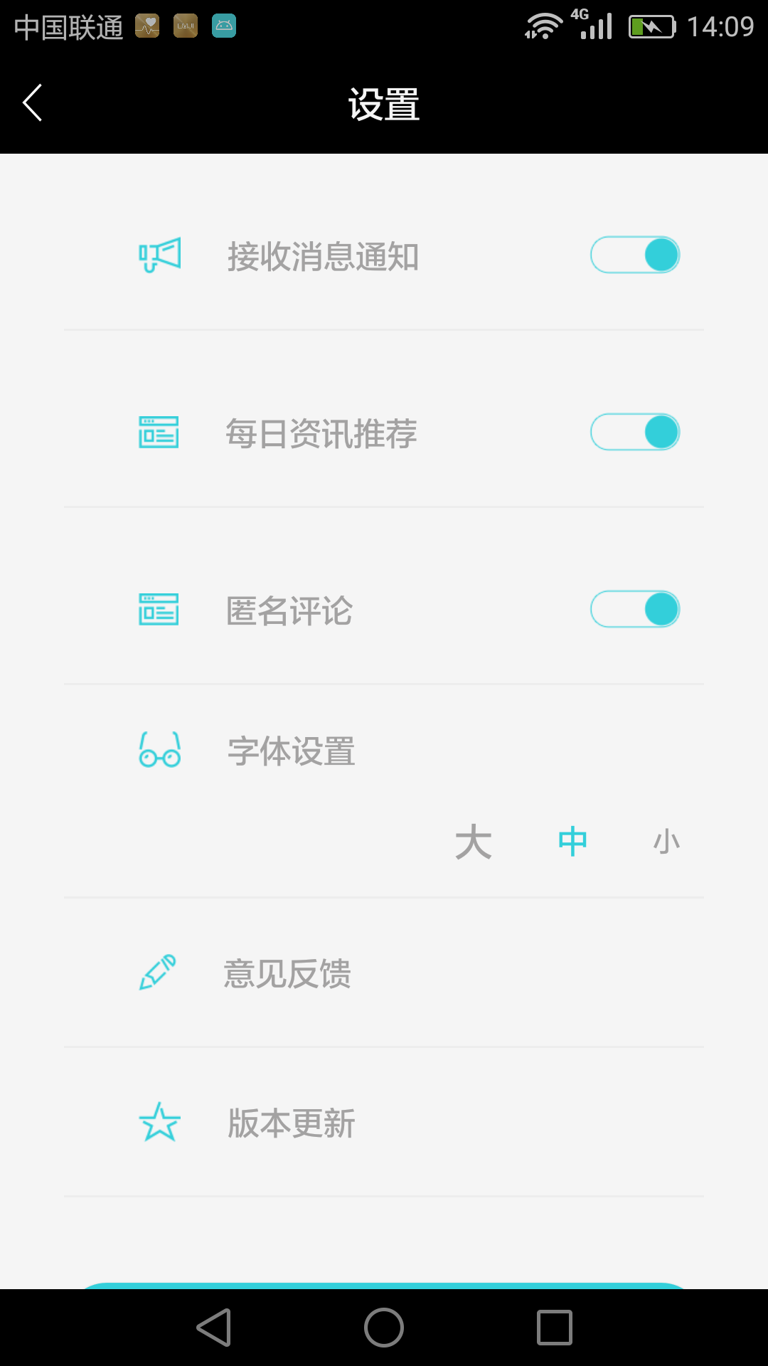

（5）关于
显示科普中国App当前版本（后期优化可进行升级）。

（6）分享
可面对面通过扫码用来分享，也可以通过第三方进行分享。如下图：

（7）科普员认证
详细操作见第四部分“科普员注册-科普员认证”。

（8）我的基站
详细操作见第五部分“科普员注册-我的基站”。

四、科普员注册

（一）简介
科普员是指植根在基层，直接为公众提供科学技术咨询服务的专兼职科普工作者及科普志愿者。
科普员可以直接在移动端App上进行注册认证。认证成功后会成为科普员，拥有自己的基站，可以进行科普知识的传播。
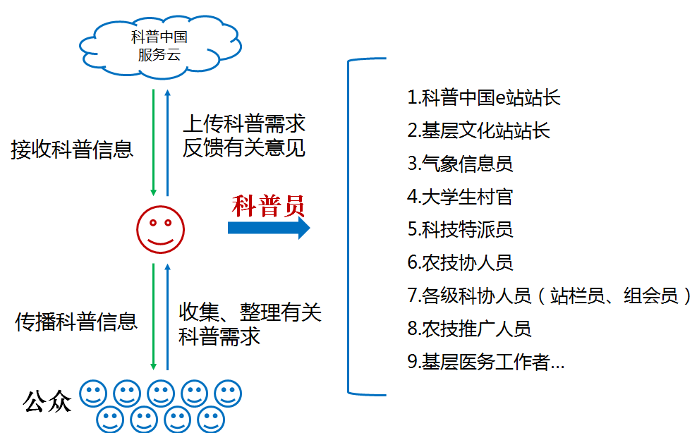

（二）科普员认证

1、用户登录科普中国
用户点击我的头像进行登录，第三方登录后续绑定手机号；
（见补充信息流程）

2、补充流程-第三方登录
当用户通过第三方登录后，点击“科普员认证”需要进行绑定手机号操作。进入绑定手机页面。输入要绑定的手机号，获取验证码进行验证。验证成功后输入密码进行绑定。如下图：
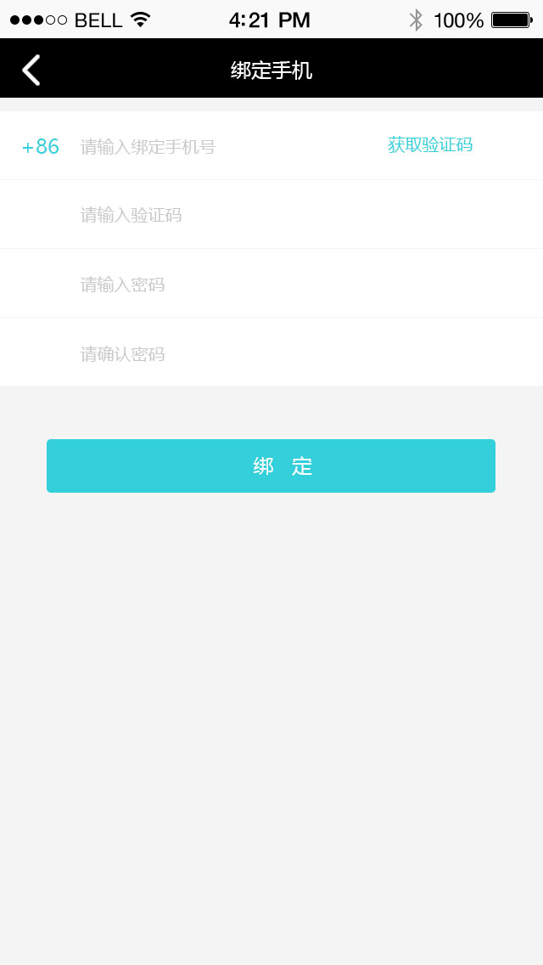

3、科普员或团体认证
“科普员或团体认证”界面，需要用户填写运营者姓名、省市、区县、乡镇、所在单位、详细地址、运营者邮箱以及上传提交身份证正面和背面图片，并且最后验证运营者手机号。信息均准确无误后，点击下一页进入基站认证界面。
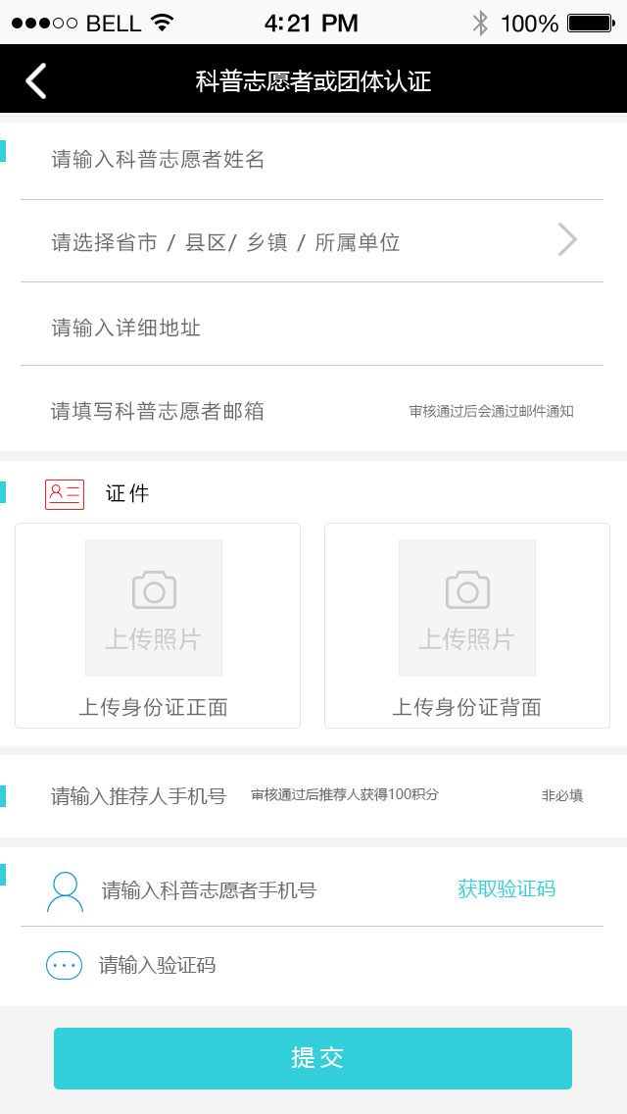

4、基站信息认证
当用户认证科普员后，会生成自己专属的基站进行传播。用户注册认证科普园的同时需完善基站信息。
“基站认证”界面，需要用户填写基站名称、基站简介以及选择基站分类和上传基站头像。点击预览界面可以生成认证信息浏览页面，用户可以统一浏览所填信息，点击下一步进行喜好标签选择。
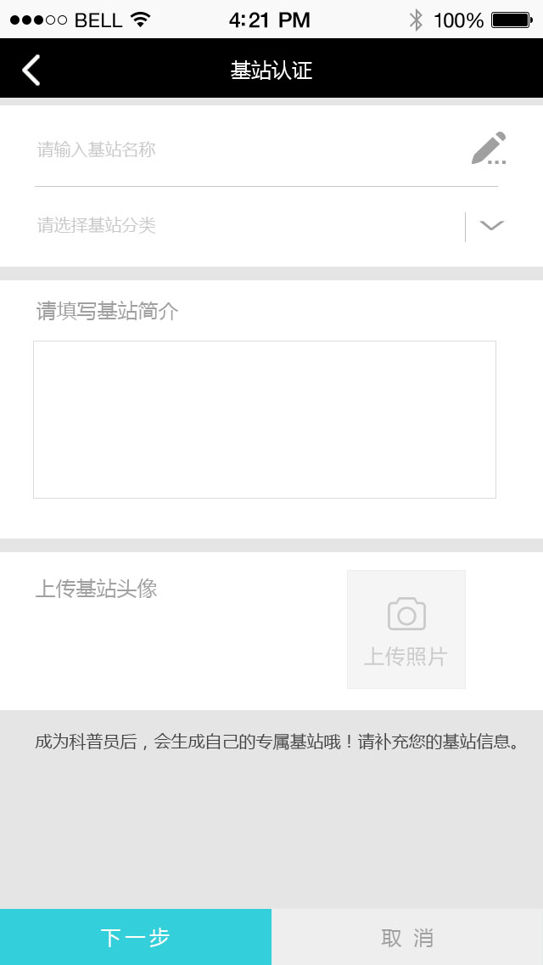

5、添加标签
用户点击新增按钮，进入添加标签页面。可以根据传播用途来选择自己的标签，对应标签包含对应的科普信息。保存后会根据所选标签完善自己的基站。
后台管理员会核实待审核认证的科普员信息。
√ 审核通过
审核提交信息无误的准予审核通过。会按用户填写的基站信息自动生成基站，科普员可以通过“我的基站”进行管理。通过后会把通过的信息以邮件的形式发送到用户的邮箱。
× 审核不通过
审核提交信息有误、不真实的不予通过。不通过的原因会发送到用户所填写的邮箱，请完善后再次申请。

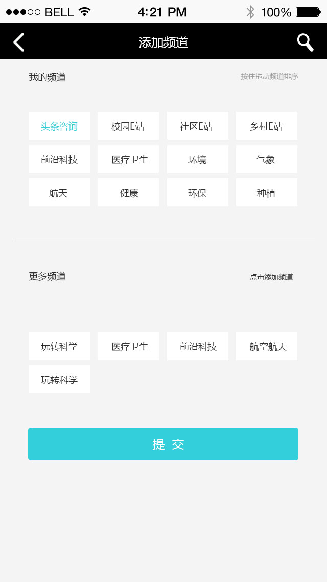

5、我的基站
成功认证科普员的用户头像会显示认证图标，同时显示“我的基站”按钮，点击进入管理我的基站。
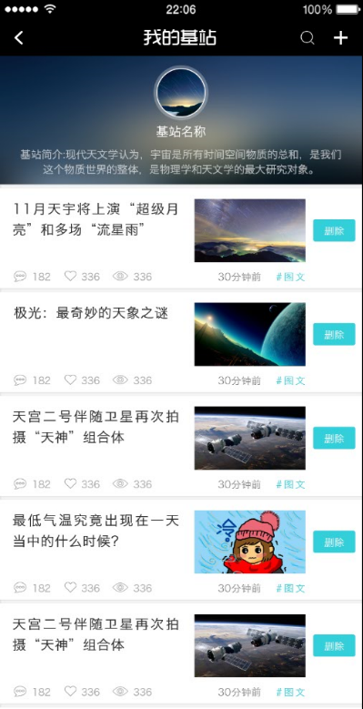

（1）管理基站
当科普员进入我的基站后会显示基站头像，基站简介以及个性化添加的科普文章。科普员可以将不需要的文章手动删除，在对应的文章点击删除按钮就可以移出我的基站。如果想要删除指定文章，可以点击搜索按钮进入搜索界面进行查找。

（2）添加文章
科普员如果只想添加一片文章，可以点击搜索框进入搜索添加界面。在搜索框输入要添加的文章名，点击添加后会添加到我的基站中。
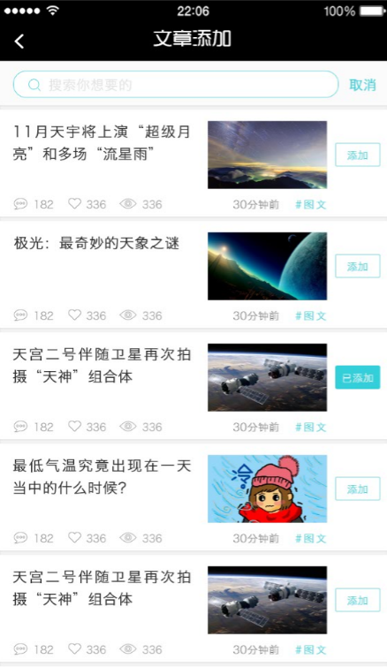

6、奖励机制

（1）等级区分
认证成功的科普员和未认证的用户头像都会显示图标“☆”加以区分，等级由0-5逐步提高。科普志愿者可以通过分享文章或基站、分享后带来的点击量和带来的新增注册量来提升科普志愿者等级。

等级 | 头衔 | 需要积分（累计）
0 | 学士 | 0
1 | 硕士 | 100
2 | 博士 | 1000
3 | 博导 | 5000
4 | 专家 | 10000
5 | 教授 | 30000
5+ | 院士 | 40000
注：科普员每天获得积分上限为300分

（2）积分获取
- 每日首次登陆app可获得1点积分；
- 科普志愿者认证审核成功可获得50点积分；
- 用户生成基站分享被关注一次可获得1点积分；
- 分享基站或文章：科普志愿者可以通过分享基站或文章来获取积分。成功分享一个基站可以获得2个积分，成功分享一篇文章可以获得1个积分。
- 分享的基站或文章获得浏览量：科普志愿者通过分享的基站或文章为科普中国带来了浏览量。
- 为了防止恶意转发刷积分，每位科普志愿者每天可获得上限为300积分；每日分享可获得积分上限为50分、每日被关注基站上限积分为100分、每日被浏览文章积分上限为150分。
- 成功认证科普志愿者推荐人不获得积分，分享传播后会给推荐人带来一半的积分。
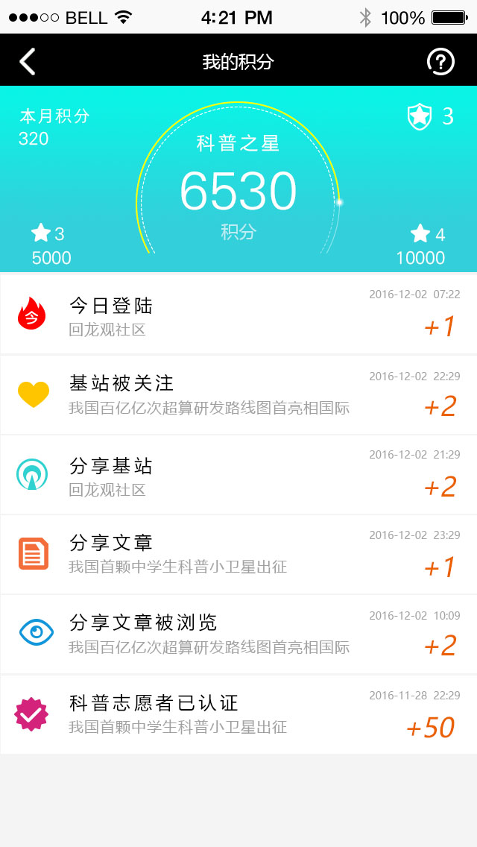

（3）奖励机制
- 科普员
达到积分/月 | 奖励（元）
1500 | 20M流量包
3000 | 30M流量包
5000 | 50M流量包
7000 | 80M流量包
9000 | 100M流量包
年度等级达到5星+的科普员奖励5000元现金。

- 非科普员
达到积分/月 | 礼品
1500 | 科普画册1本
3000 | 科普钥匙链1个
5000 | 科普吉祥物1个
7000 | 科普书籍1本
9000 | 科普手机壳1个
年度等级达到5星+的未认证科普员奖励参观科普试点机会1次

五、科普中国基站

（一）简介
可实现基层科普机构通过入驻方式，利用科普中国服务云的内容信息资源，通过在线科普应用服务工具（开源软件），生成属地化、个性化、在线科普活动服务落地应用。公众可通过订阅的方式获取农技协、社区科普协会、县级科协组织等基层科普机构发布的信息。（见基站的创建和使用）

（二）科普中国基站

1、基站入口
在登录页的下半部分，可以查看基站信息（各地方需要向科协提交申请，审核通过后，成功入驻）；如下图：

2、基站详情页
实时关注动态资讯。如下图：
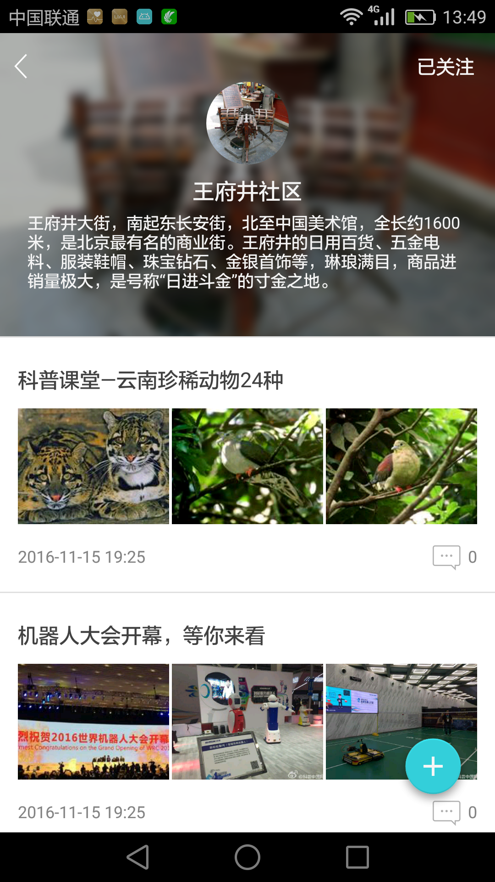

3、基站分享
喜爱内容随时随地多端分享。如下图：
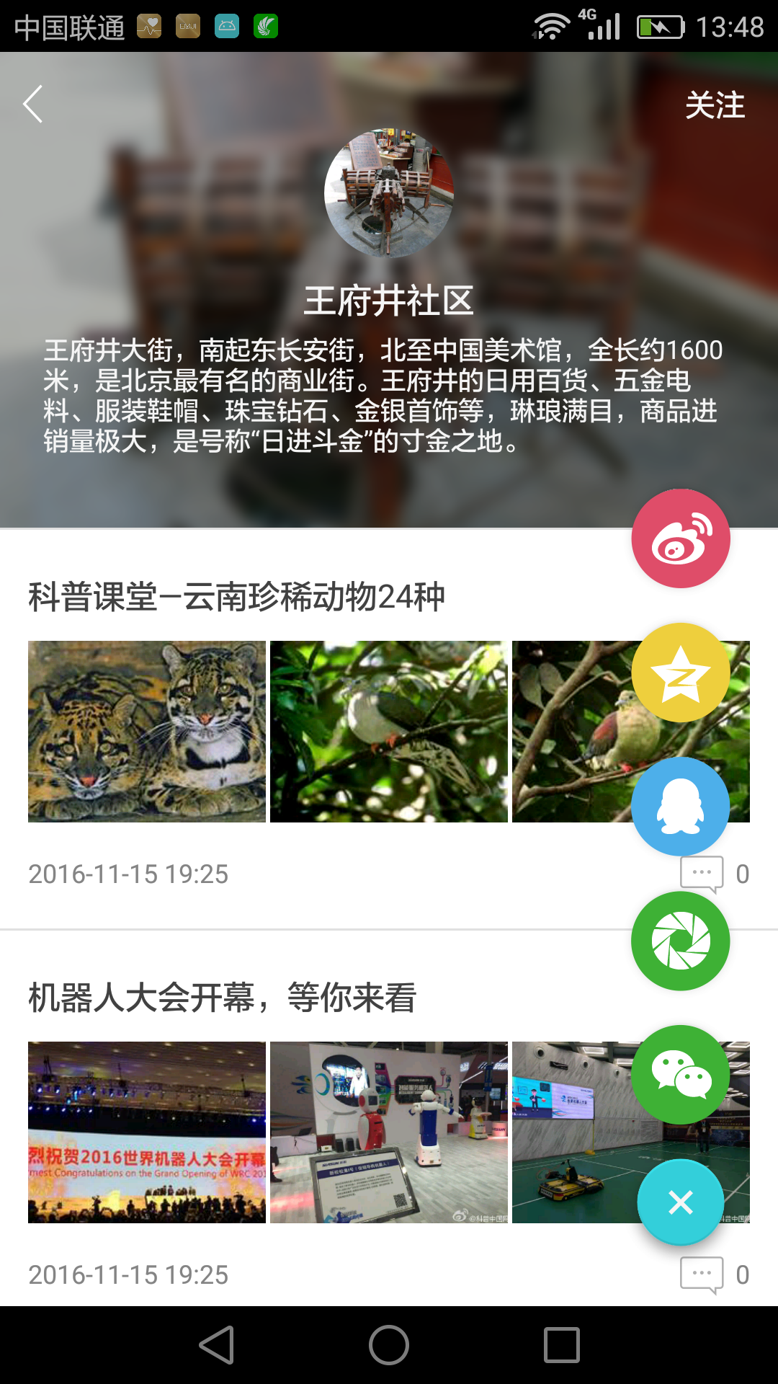

4、基站-分享效果
结合当地实际情况及科普传播方针，有针对的制定传播的内容，提升科普受众对内容资源的满意度，有效提高传播效率。方便于基层工作人员创作与分享。

六、科普中国资源获取和传播方法

（一）途径
科普中国落地应用主要分为主动获取、定制推送两种。
1、主动获取（自助自取）
公众按照需求通过PC端、移动端等方式登录科普中国网及频道、科普中国APP等，浏览、下载科普内容信息资源。
2、定制推送
科普员可通过下载并安装科普中国APP等途径，获取相应科普资源套餐，传播给大众。

（二）资源内容获取

1、接口方式
视频接口：
查询全部接口：http://kp2.cdvcloud.com/video/list.xml
文章接口：
当天实时增量接口： http://www.kepuchina.cn/auto_228.xml
1-6月全量接口： http://xml.kepuchina.cn/1_6/1_6_229.xml
6-12月全量接口: http://xml.kepuchina.cn/7_12/7_12_232.xml
2017年的科普文章接口1-6月的，每月更新一次。
http://www.kepuchina.cn/xml/2017/2017_1_6_408.xml

视频类大概有3000来部科普视频，文章类已经放入一万来篇文章，资源后续增加，技术人员可以直接取用，非技术人员可以用浏览器直接打开视频链接，其中有视频的下载地址。

2、其他获取方式
对于视频：
前端网站我们做了个视频下载页面，可以在里边浏览下载，地址如下：http://video.kepuchina.cn/search/search.php
对于下载慢的科普同仁，可联系我们，我们采取其他方式提供给各位.对于文章：
请直接来科普中国网（http://www.kepuchina.cn/）用爬虫自行抓取；

3、关于内容使用

（1）内容品牌使用
科普中国资源转载没有问题；如果进行再编辑，请各自负责。

（2）管理机制
在科普中国网上开设专区，由各地科协组织科普员进行注册。

（3）奖励机制
根据科普员传播效果，对优秀科普员进行奖励；根据指定的统计排行维度。给予电话费、流量等奖励。

（4）传播效果和科普意见反馈
各科普员可将传播效果和完善意见反馈给我们

（三）传播方式
科普员可以通过以下方式，传播优秀科普内容：

1、微信群
建立微信群，通过微信群向居民传播科普中国APP中的优秀科普内容；发起群聊：
打开微信，点击首页右上角“+”号，选择发起群聊。
选择联系人，点击确定。
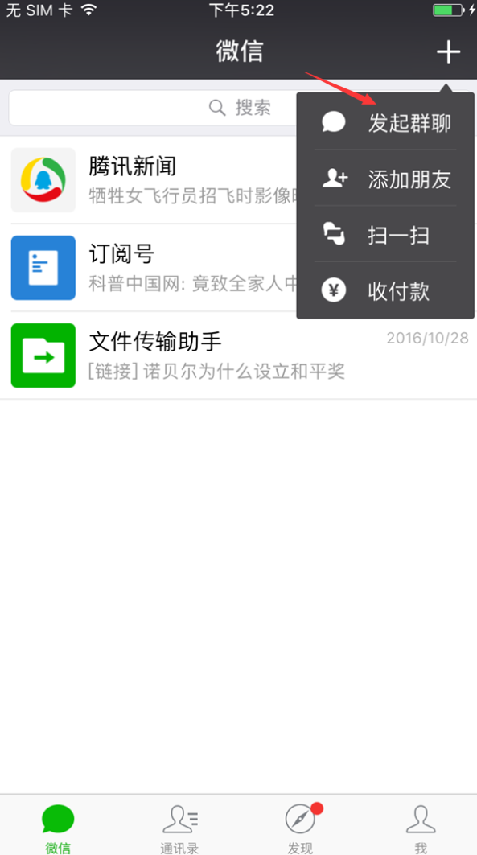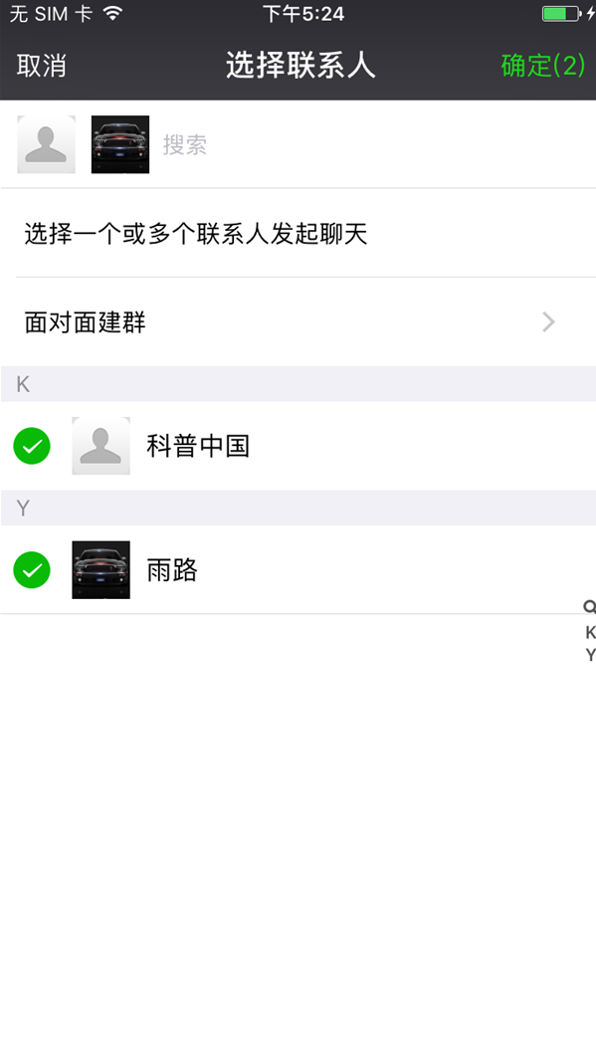

2、微信公众号
将科普中国APP中优秀科普内容加入到已有微信公众号，通过社区微信公众号进行传播；

（1）微信公众号发基站主页、频道主页、文章链接
进入微信公众号平台https://mp.weixin.qq.com/，进入自己的微信公众号后台，可以通过加菜单的方式和自己的微信公众号融合。

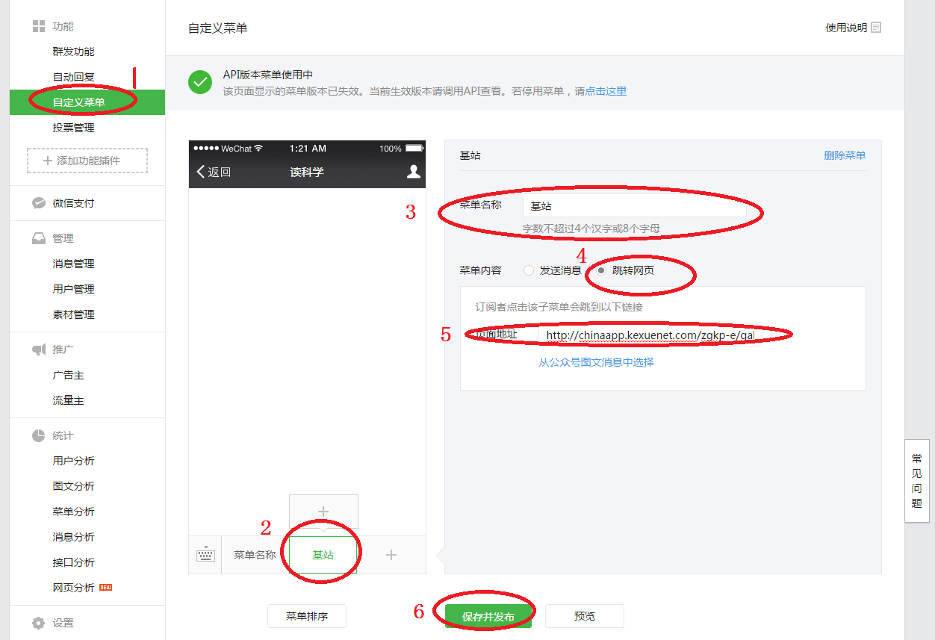
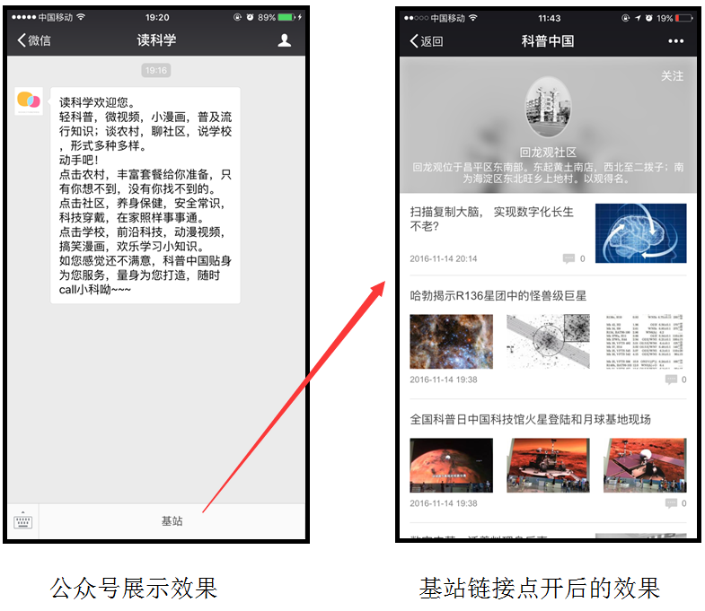

在微信公众号里放入e站，军事前沿频道：
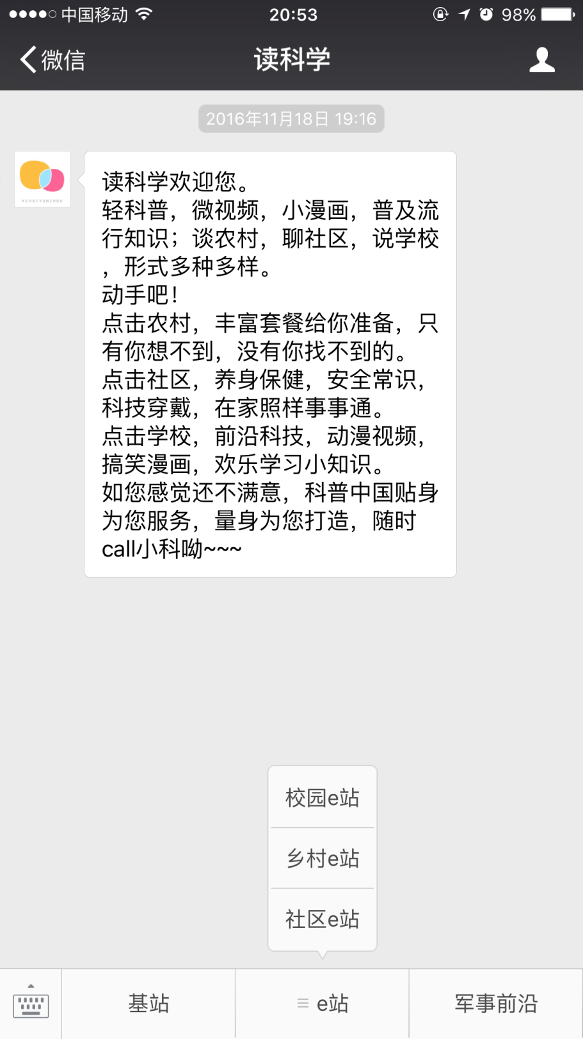

（2）微信公众号发文章
一样进入微信公众号平台https://mp.weixin.qq.com/，进入自己的微信公众号后台，和普通发文章是一样的，这里再赘述一下：
Step1:
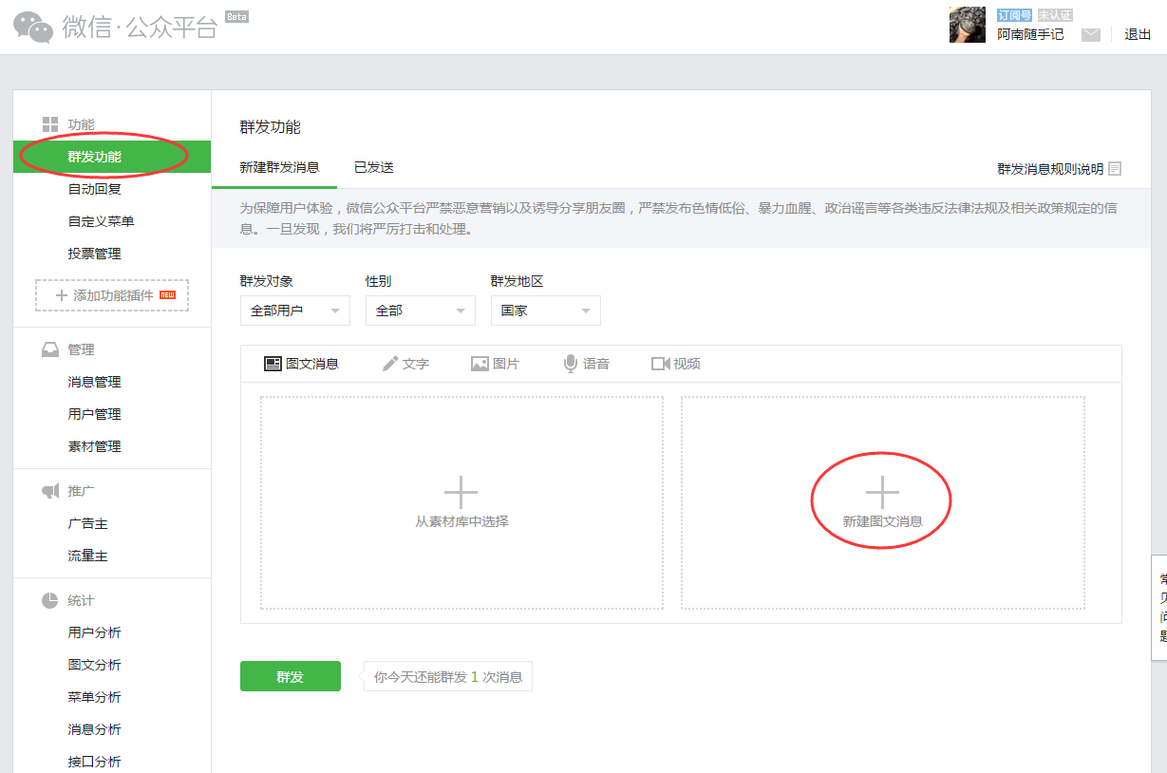
Step2：复制基站或者科普图文资讯内容
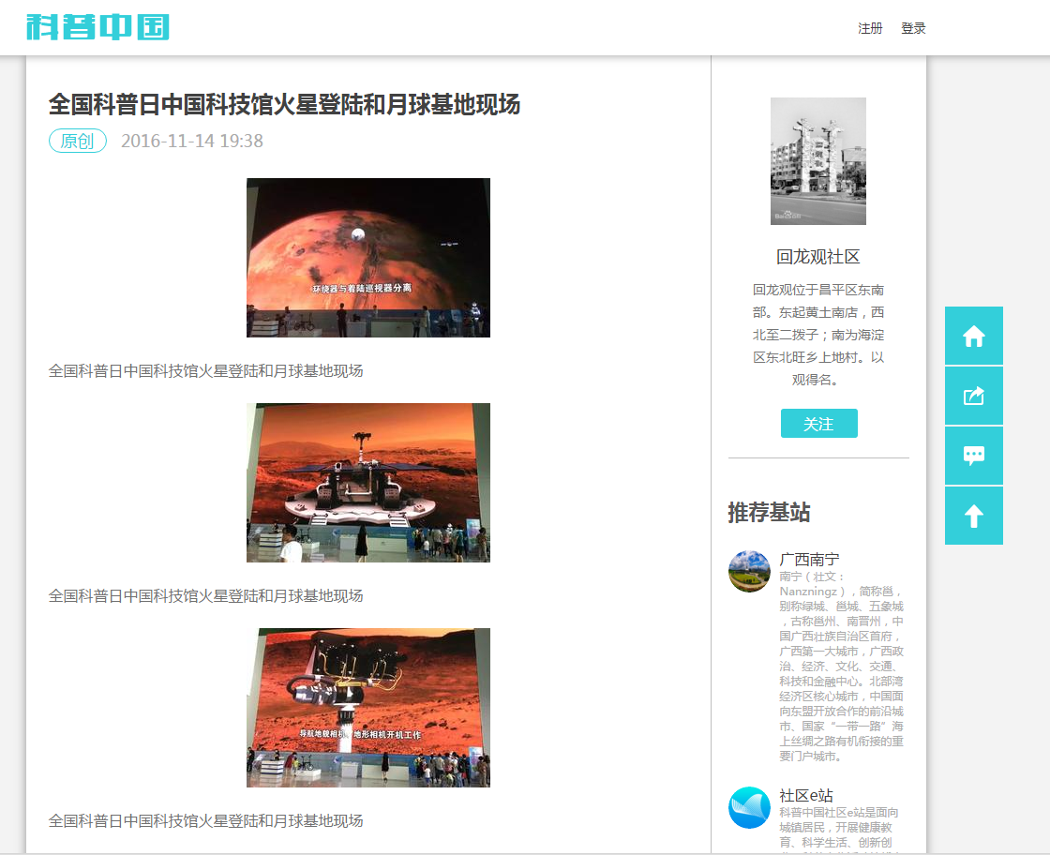
- Step3: 在微信公众号复制粘贴资讯标题和内容
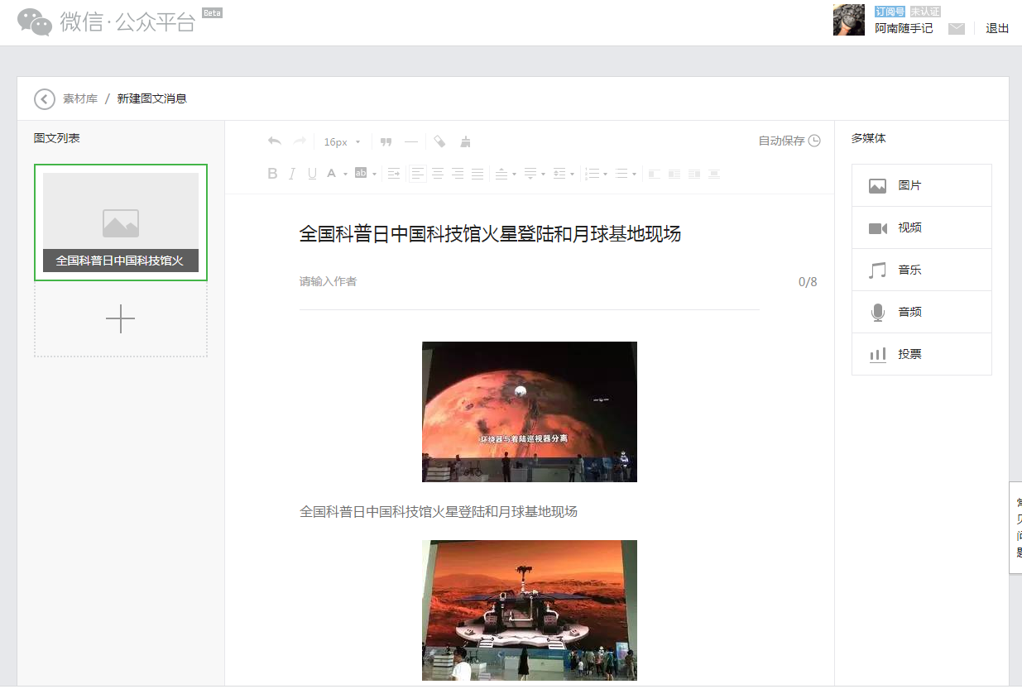
- Step4: 勾选对勾，填上原文链接
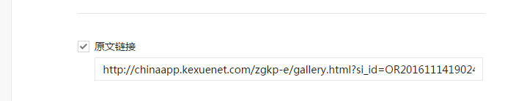
- Step5: 保存信息后最后群发即可
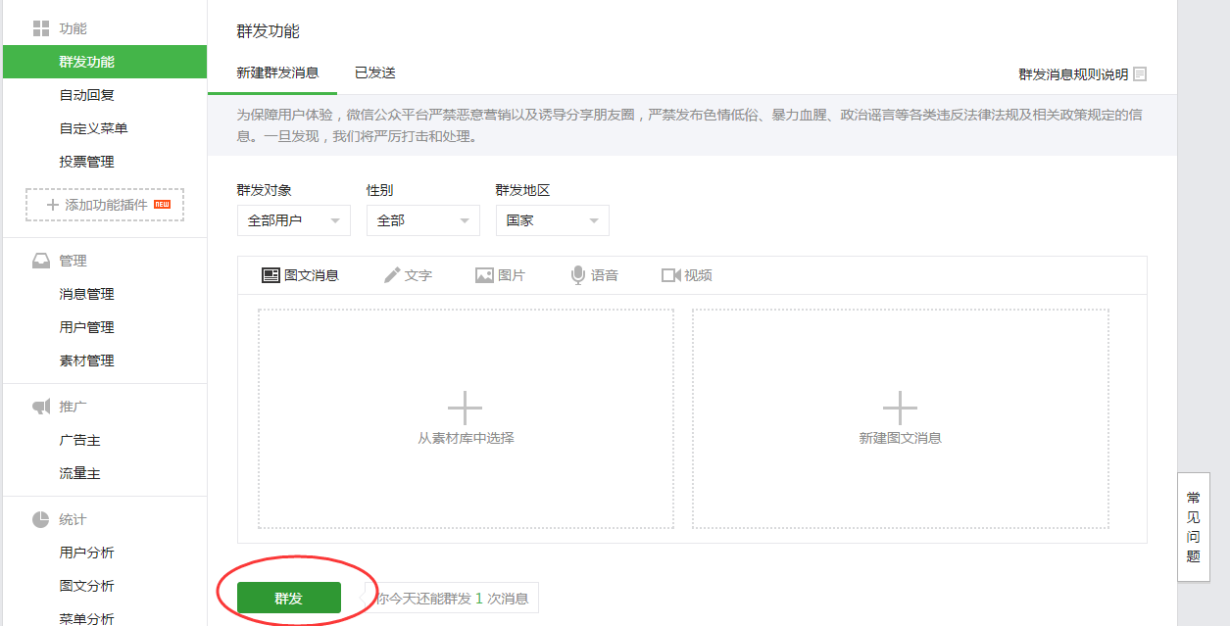

3、基站
通过科普中国APP的基站功能，根据各地方科普需求，生成定制科普内容，进行传播。
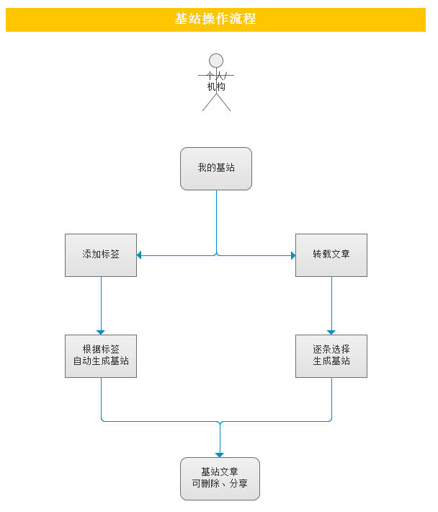
基站的操作地址如下：
- http://chinaapp.kexuenet.com/web/sysUserController/loginEPage
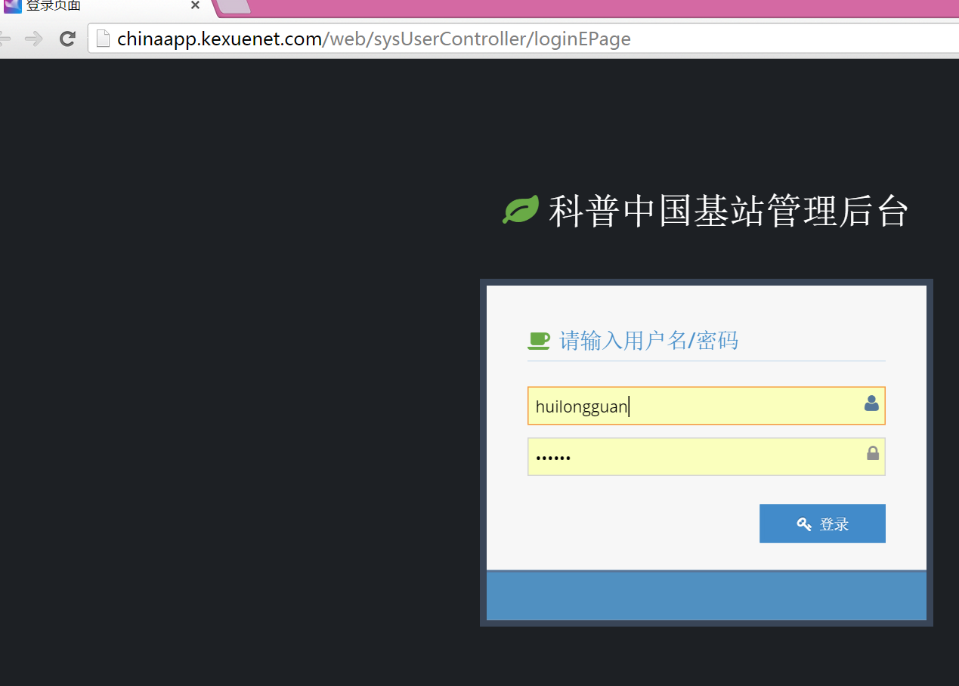
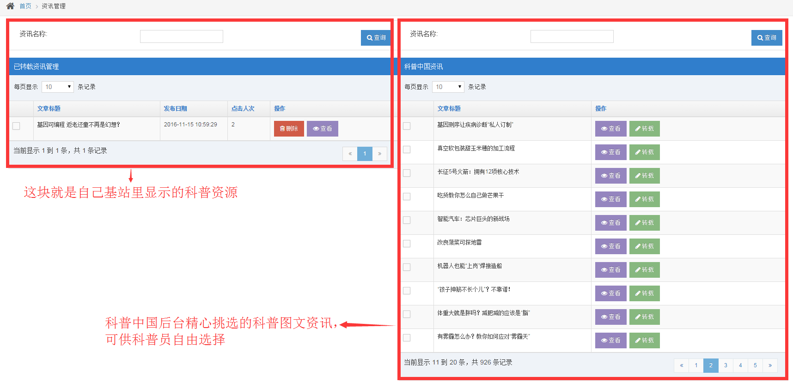
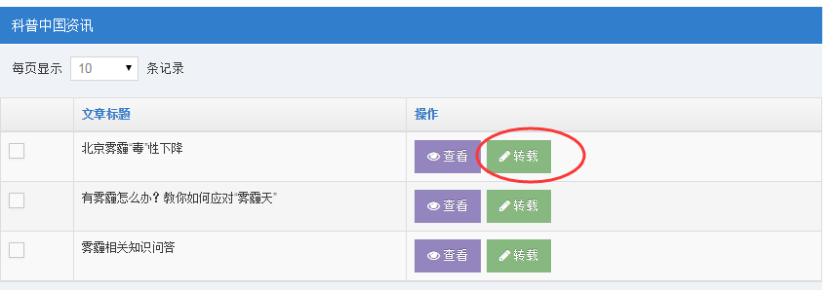
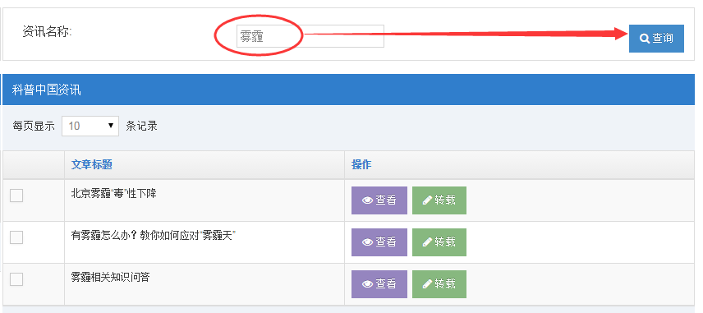

七、技术支持
联系人： 刘菲菲
联系方式：010-63581831/15801250483
联系邮箱：liu.feifei@kepuchina.org.cn
QQ：814049447

